ПРИЛОЖЕНИЕ 1 к решению
Собрания депутатов Копейского
городского округа
от 23.08.2023 № 841-МО
«Приложение 2 к Правилам благоустройства
территории Копейского городского округа

1) вывеска — комплекс взаимосвязанных элементов без подложки:
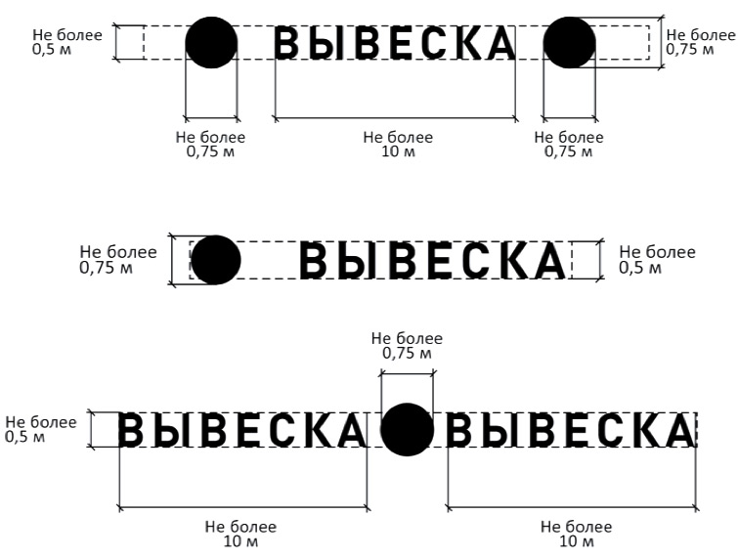
2) вывеска — единичная конструкция на подложке:

Вариант 1
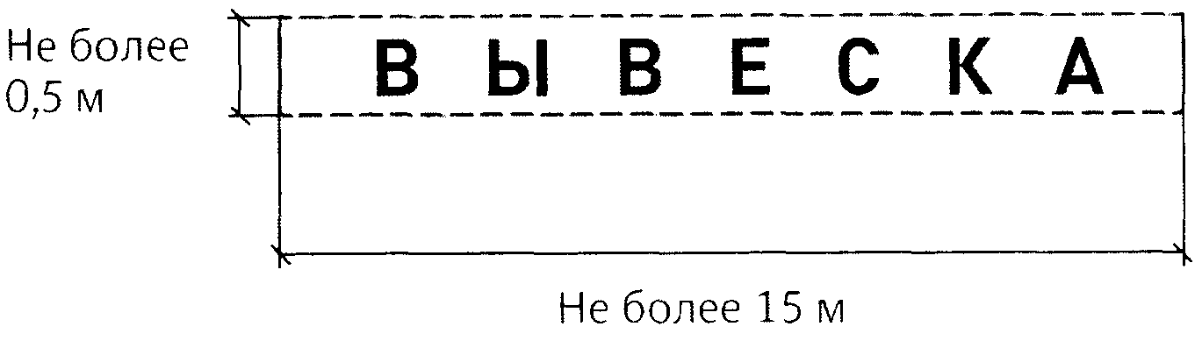
Вариант 2
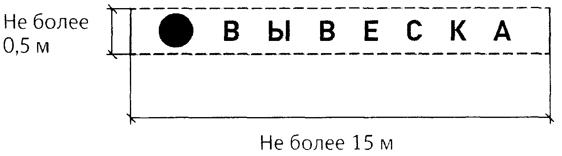
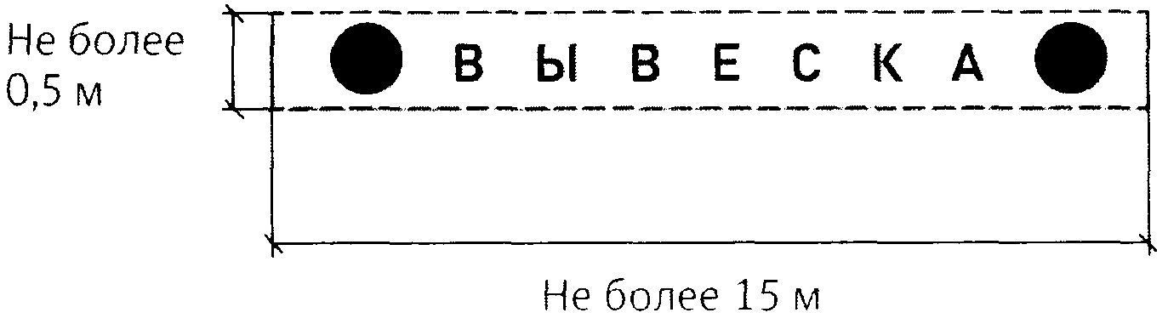
Вариант 3

3) вывеска — комплекс взаимосвязанных элементов на подложке:
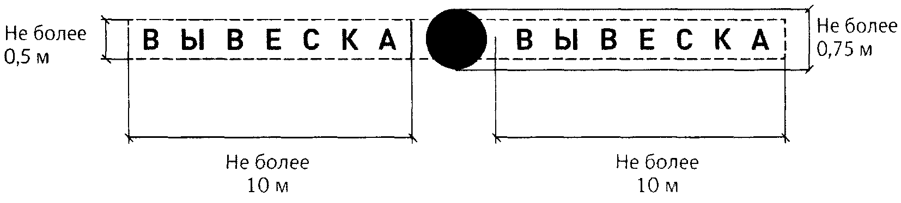
2. Положения:

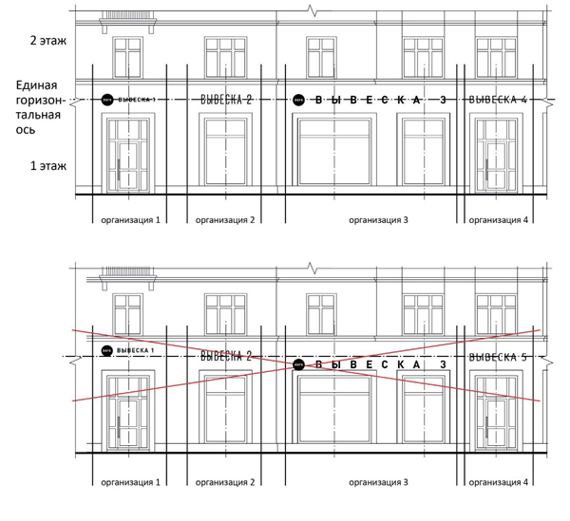

Положения:
1) возможные элементы вывески без подложки:
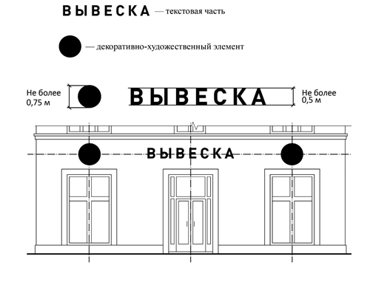
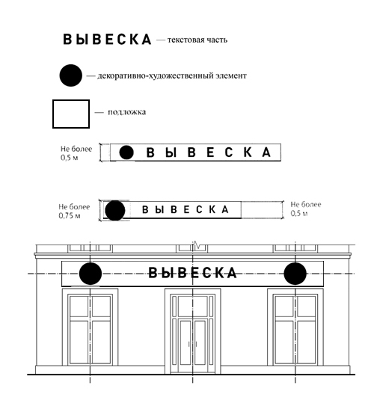
2) возможные элементы вывески на подложке:

4. Положения:
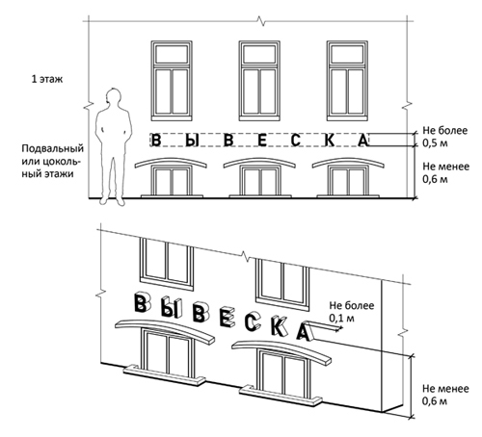
5. Положения:
1) вывеска без подложки.

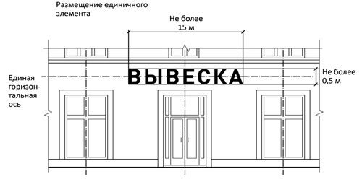
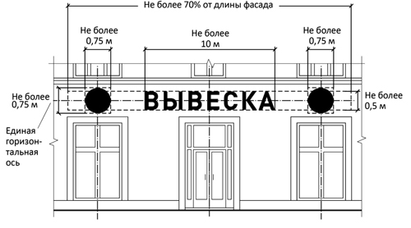
2) вывеска на подложке:

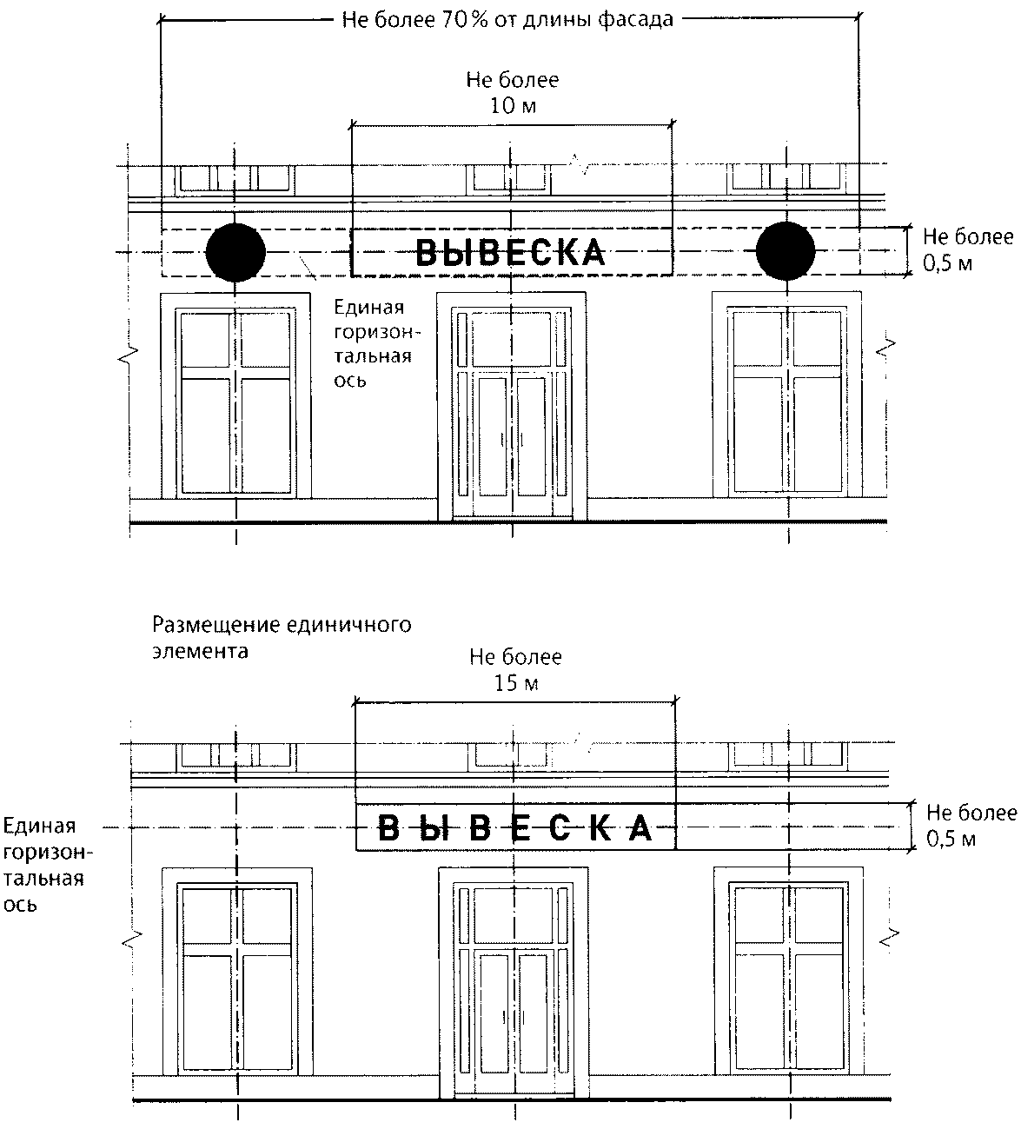

3) вывеска-меню:
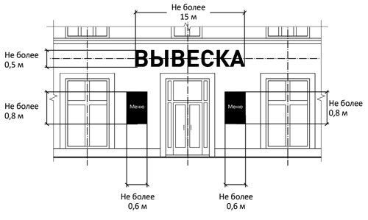
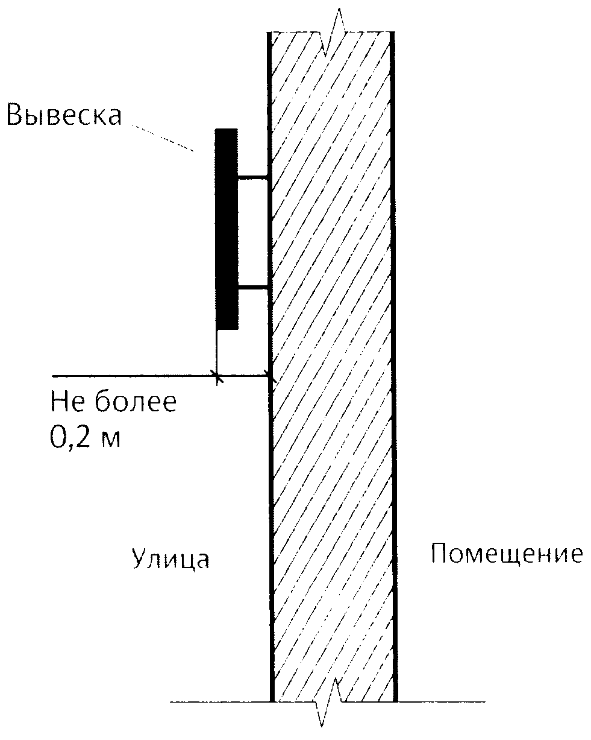
4) крайняя точка элементов настенной конструкции не должна находиться на расстоянии более чем 0,20 м от плоскости фасада:

6. Положения:
1) вывеска - настенная конструкция на фризе без подложки:
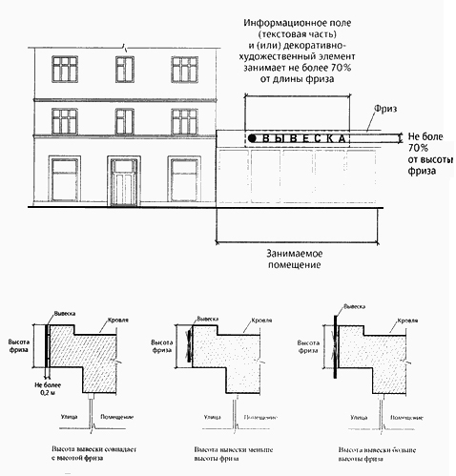
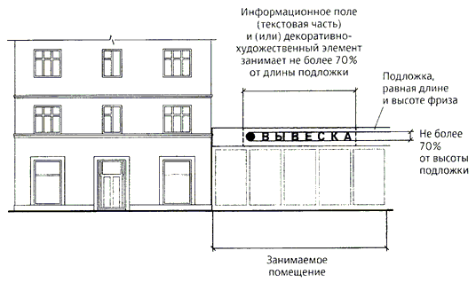
2) вывеска - настенная конструкция на фризе на подложке:

3) абзацы шесть, семь подпункта 3) пункта 36 Положения:
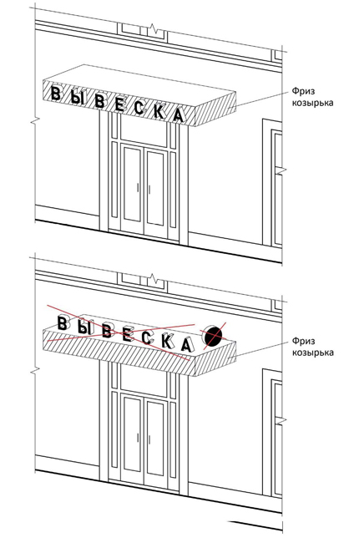
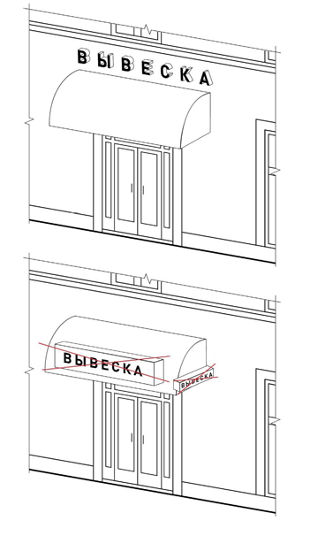
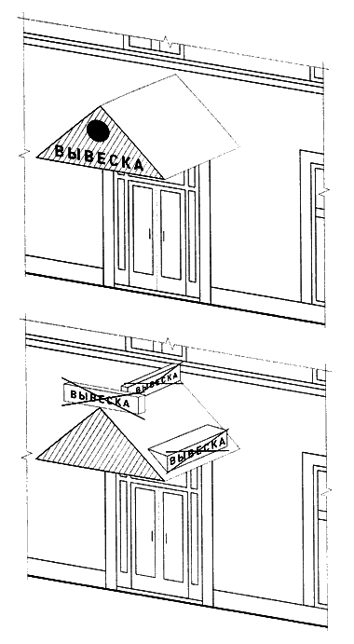
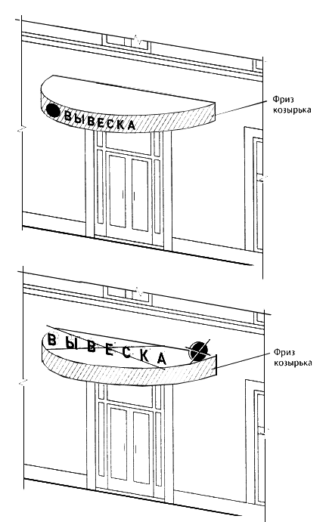

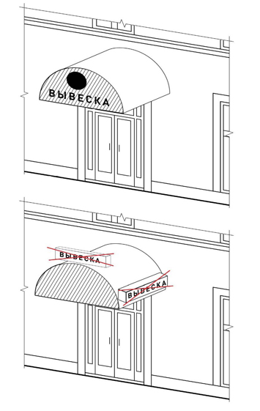

7. Положения:
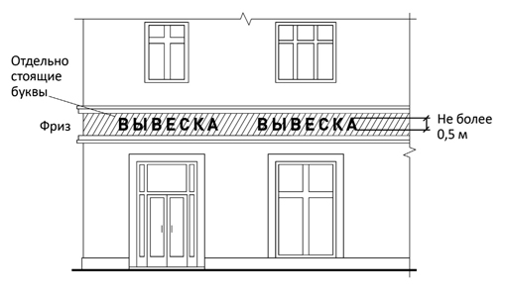

8. Положения:
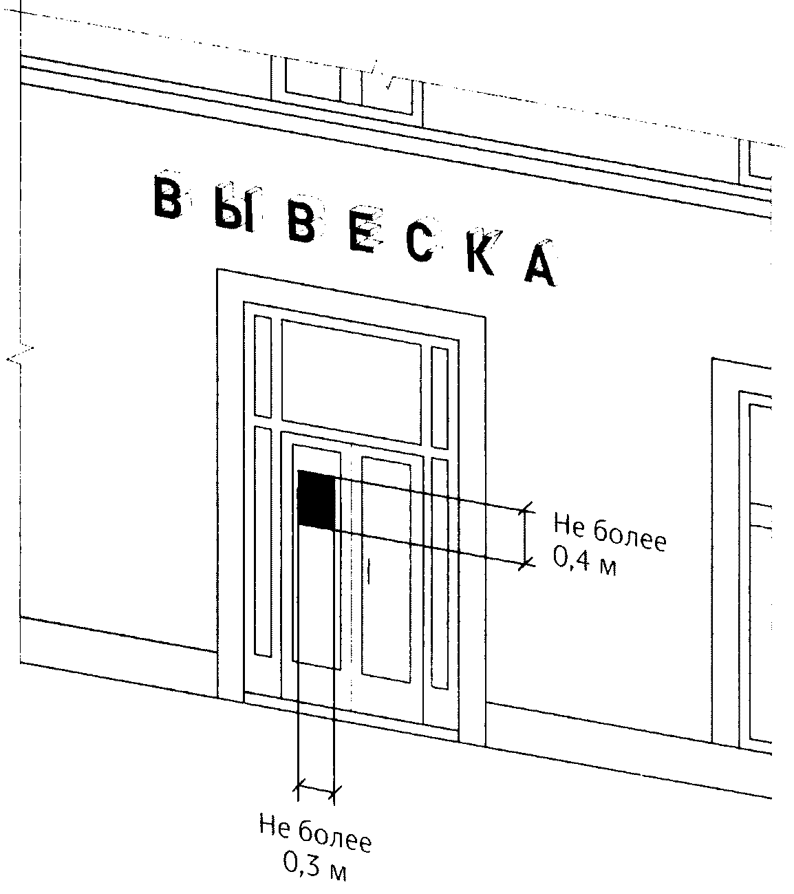

9. Положения:
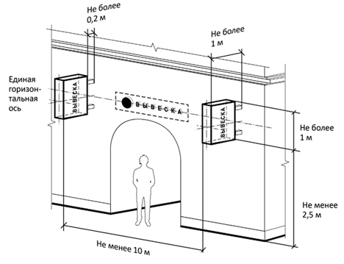

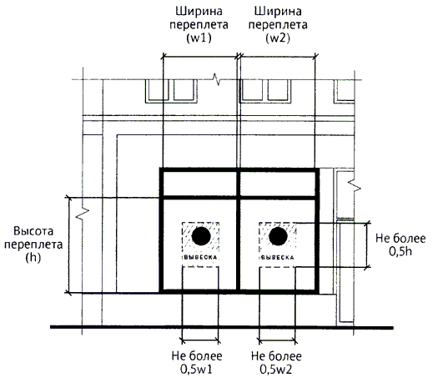
10. Положения:
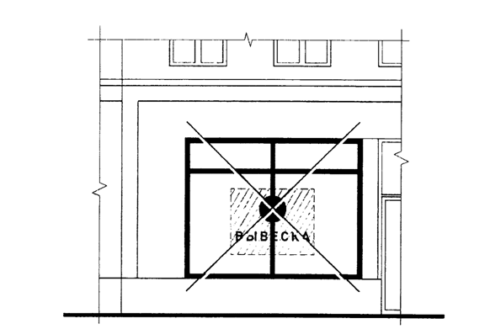
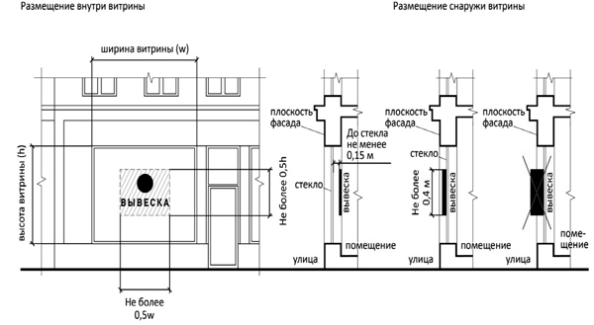

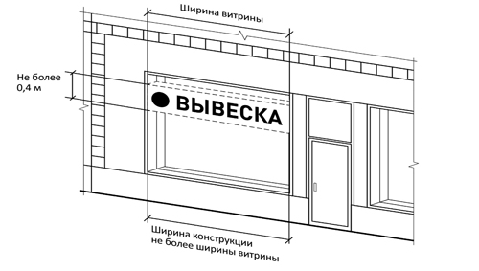
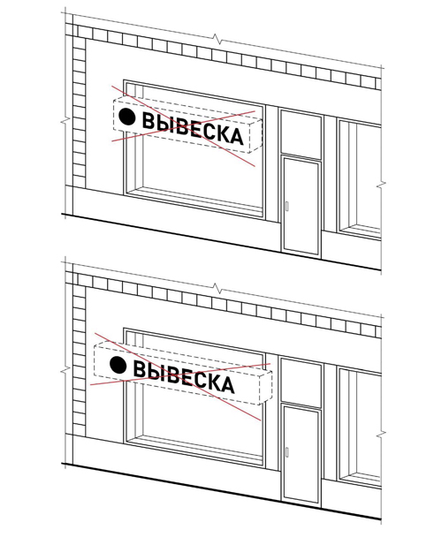

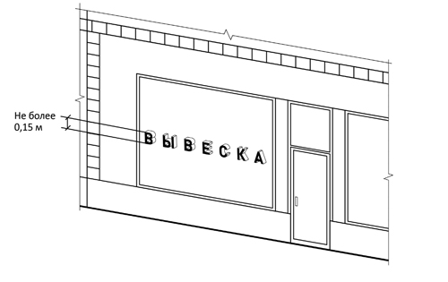

11.Положения:
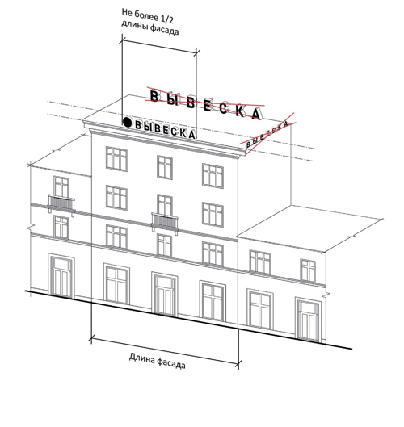

12. Положения:

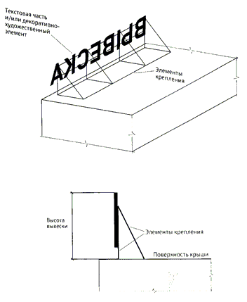

13. Положения:

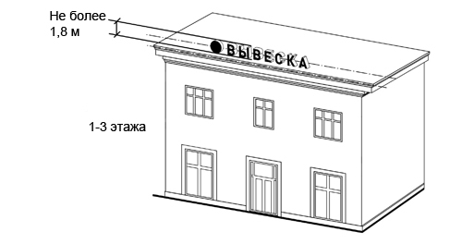

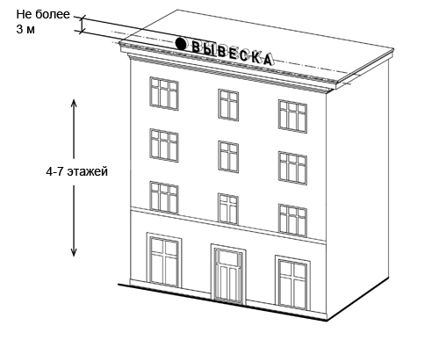

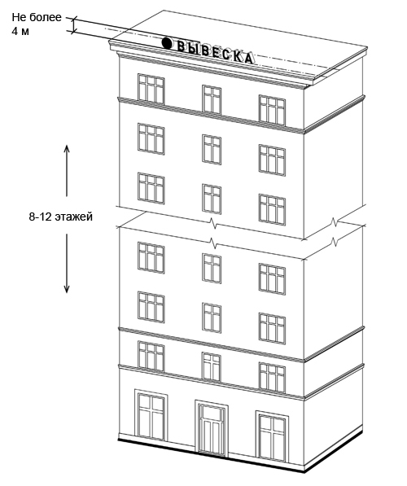

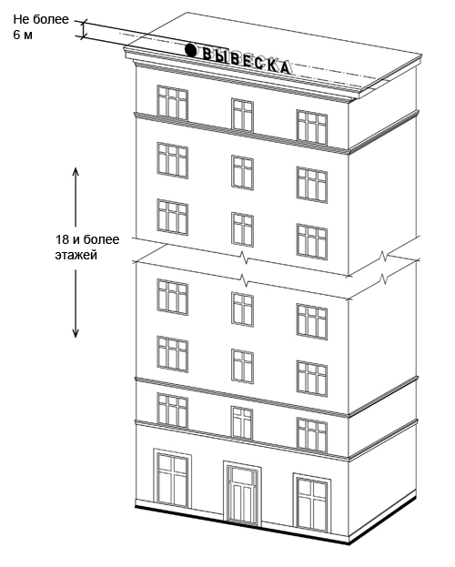
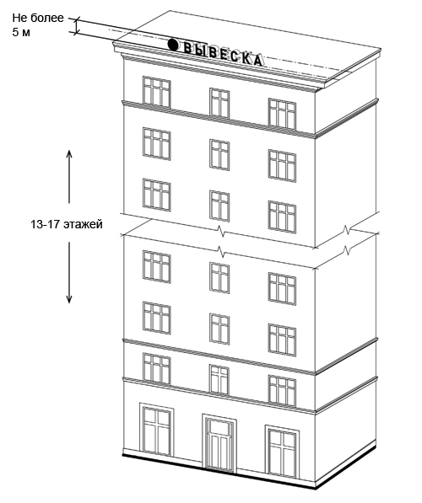

14. Положения:
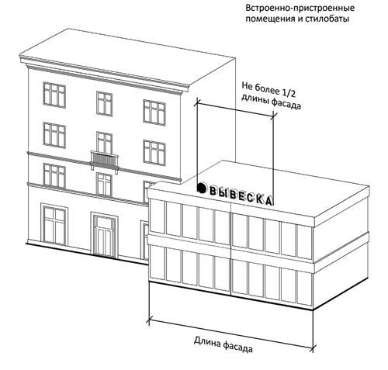
15. Положения:

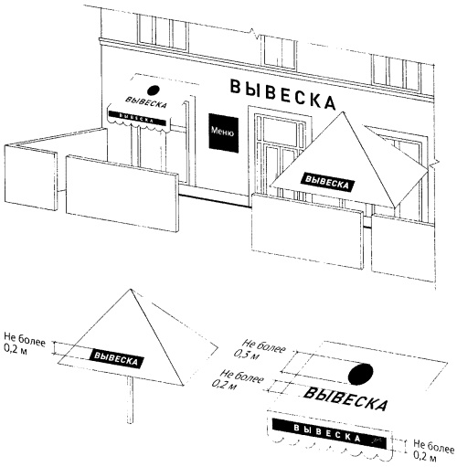

16. Положения:
1) запрещается нарушение геометрических параметров (размеров) вывесок:
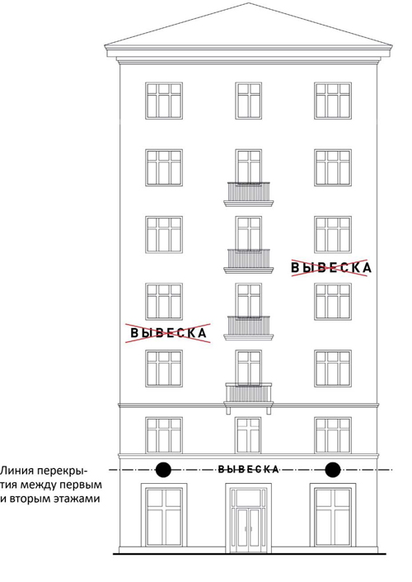
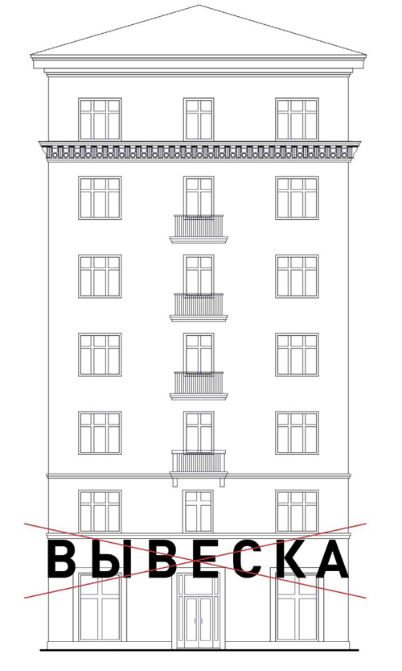
2) запрещается нарушение установленных требований к местам размещения вывесок:

3) запрещается размещение вывесок на козырьках зданий:

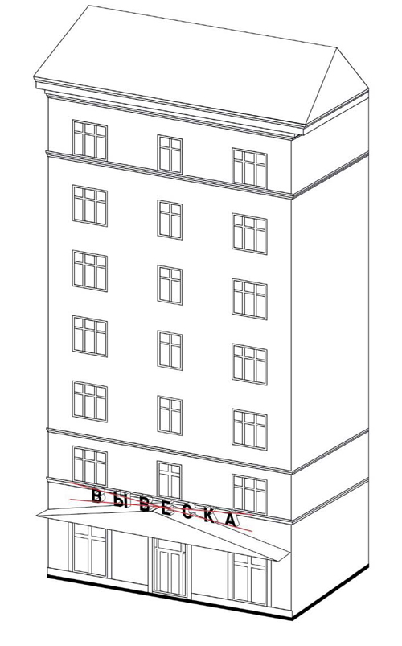
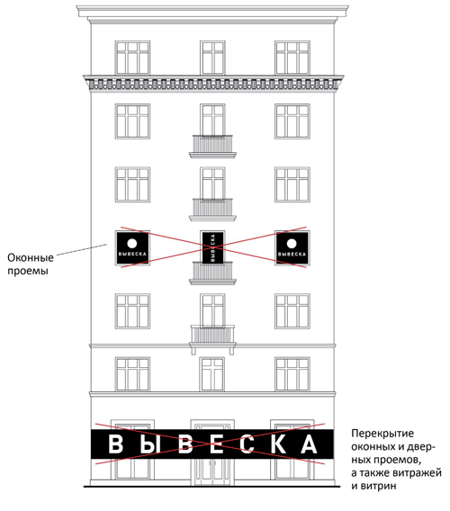
4) запрещается полное или частичное перекрытие (закрытие) оконных и дверных проемов, а также витражей и витрин:

5) запрещается размещение вывесок в границах жилых помещений, в том числе на глухих торцах фасада:
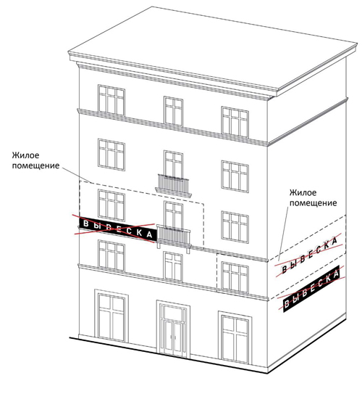
6) запрещается размещение вывесок на кровлях, лоджиях и балконах:
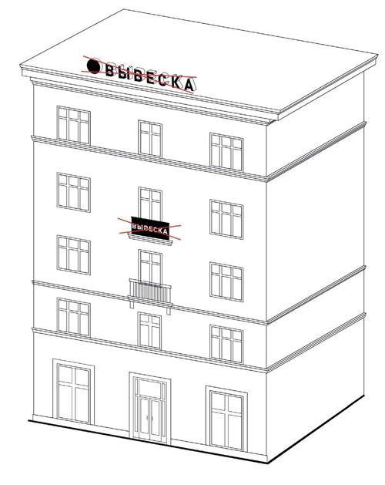

7) запрещается размещение вывесок на архитектурных деталях фасадов объектов (в том числе на колоннах, пилястрах, орнаментах, лепнине):
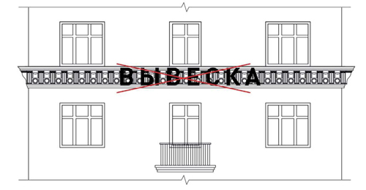
8) запрещается размещение вывесок на расстоянии ближе чем 1 м от мемориальных досок:
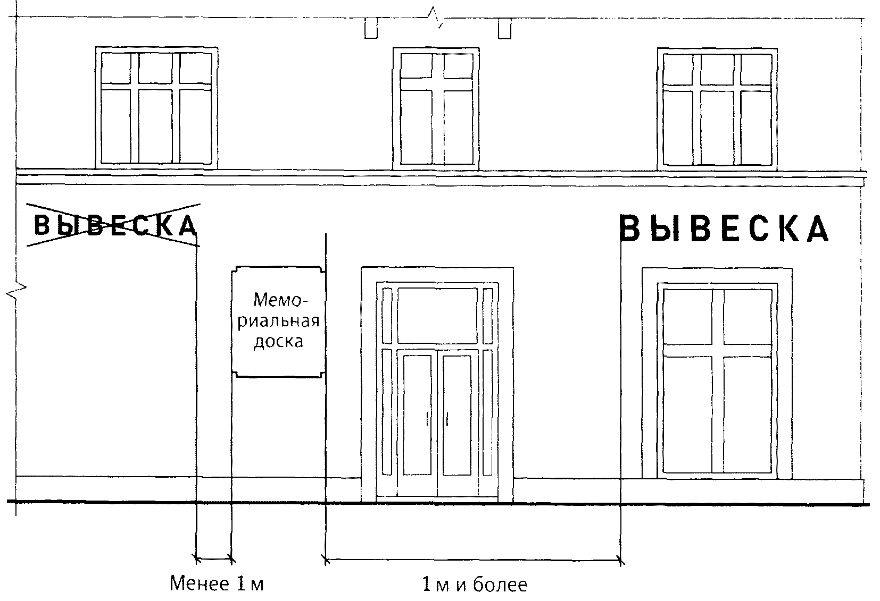

9) запрещается перекрытие (закрытие) указателей наименований улиц и номеров домов:
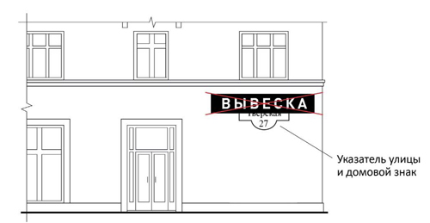
10) запрещается размещение консольных вывесок на расстоянии менее 10 м друг от друга, а также одной консольной вывески над другой:
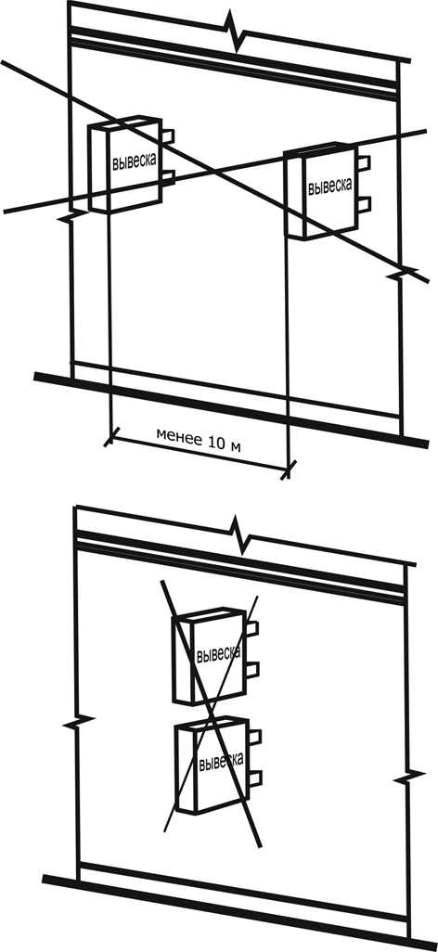

11) запрещается окраска и покрытие декоративными пленками поверхности остекления витрин:
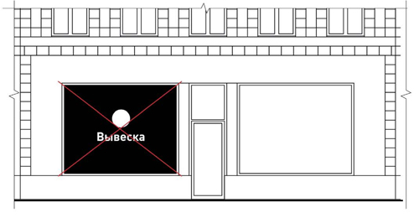
12) запрещается размещение вывесок с использованием картона, ткани, баннерной ткани:

17. Положения:

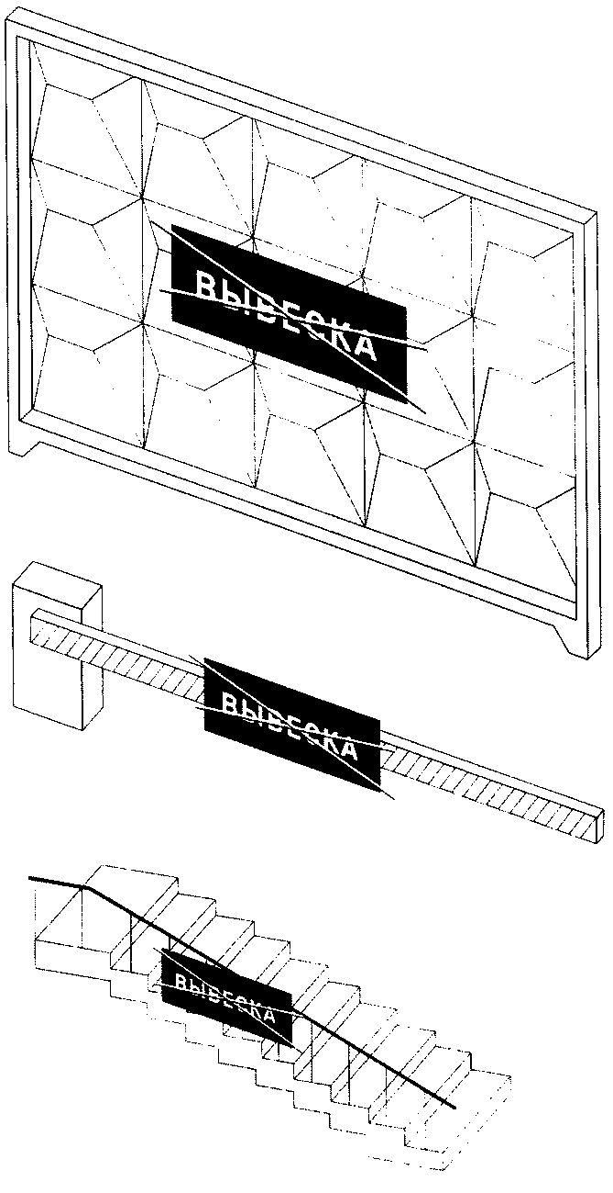
18. Положения:



